作者： | 徐樱樱 |  | 中国上海市静安区汶水路 299 弄 9-10 号  市北智汇园4号楼（200072）  TEL: 021-66312666  FAX: 021-66315696
职务： | 技术支持部 | 技术工程师
日期： | 2020-12-01
邮箱： | yy.xu@beckhoff.com.cn
电话：
BIOS密码设置
摘 要： 通过设置BIOS密码，防止非法侵入修改BIOS，保证倍福工控机正常运行。
关键字： BIOS 密码 非法侵入
附 件：
序 号 | 文件名 | 备注

历史版本：

免责声明：
我们已对本文档描述的内容做测试。但是差错在所难免，无法保证绝对正确并完全满足您的使用需求。本文档的内容可能随时更新，也欢迎您提出改进建议。

参考信息：

目 录

1. 软硬件版本 3
2. BIOS密码 3
3. BIOS密码设置步骤 3

软硬件版本
嵌入式控制器：CX5130-0125（wes7系统，TwinCAT 3.1 4024）
键盘，鼠标，显示器，DVI线缆

BIOS密码
建议设置BIOS密码，防止非法修改引导顺序，CPU时钟等重要参数

BIOS密码设置步骤
- 给工控机上电，按住键盘中的Delete键，进入 BIOS CMOS设置界面
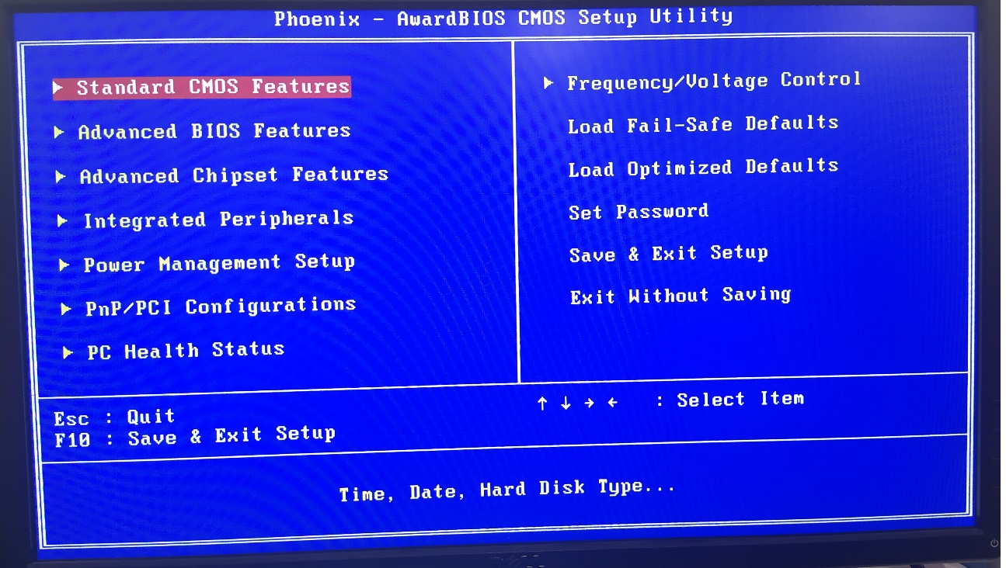

- 通过→↓按键，选择Set Password选项，设置密码，点击回车键
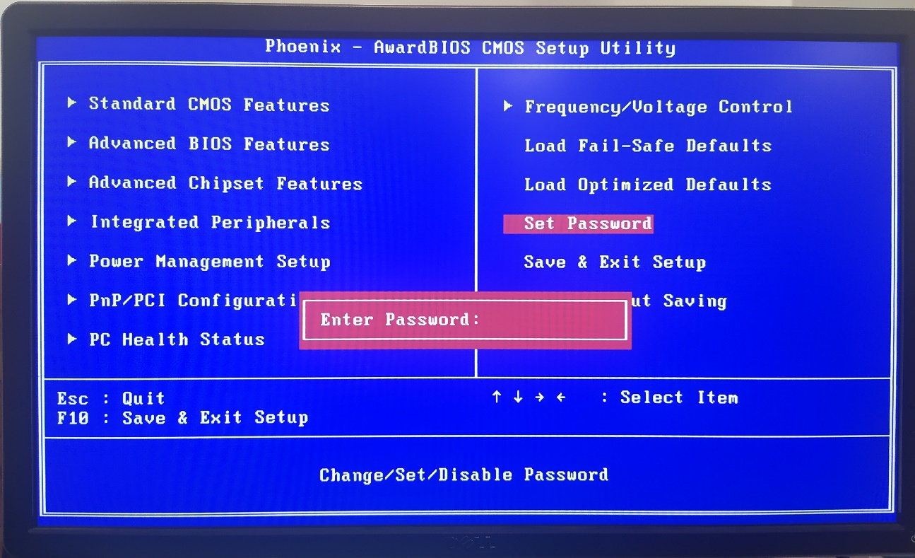
- 设置新密码之后，点击回车键，输入确认密码
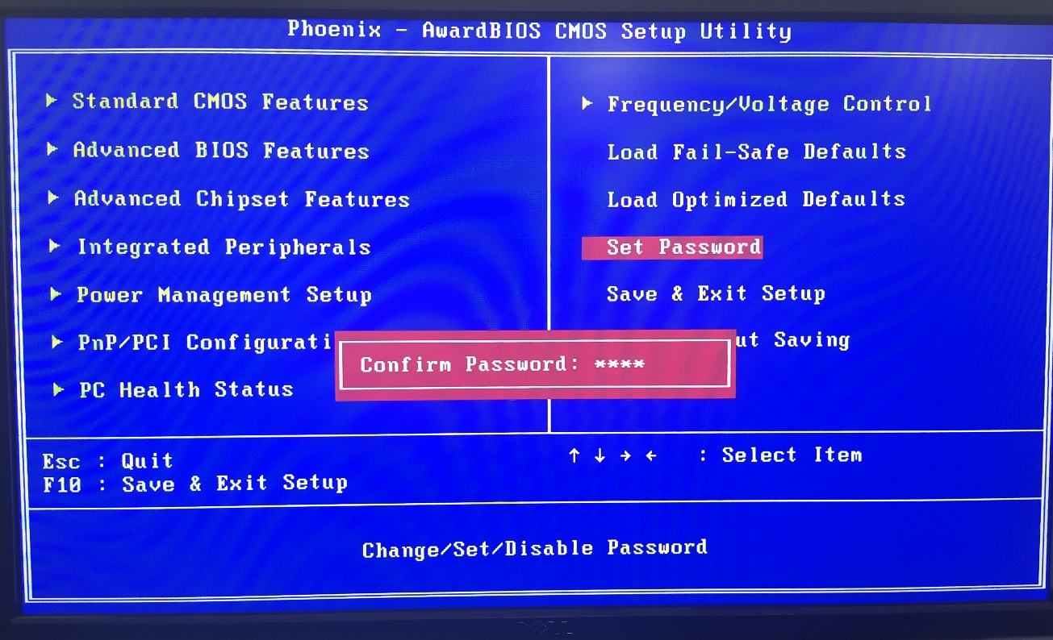

- 点击F10按键，保存设置，点击Y，最后点击回车键，设置保存完成
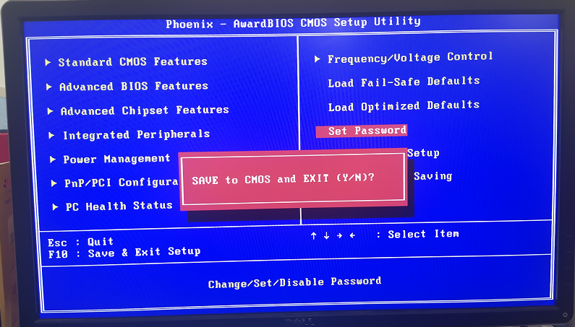

- 再次给工控机上电，按住键盘中的Delete键，进入 BIOS CMOS设置界面时，需要设置输入密码才可以修改
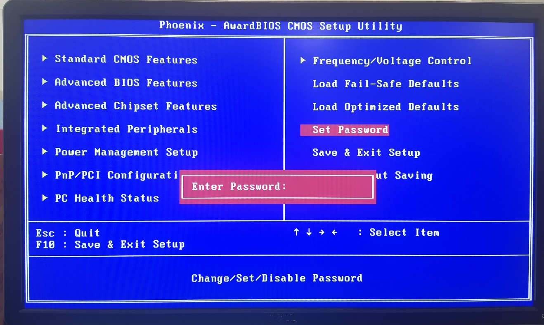

上海（ 中国区总部）
中国上海市静安区汶水路 299 弄 9号（市北智汇园）
电话: 021-66312666 传真: 021-66315696 邮编：200072

北京分公司
北京市西城区新街口北大街 3 号新街高和大厦 407 室
电话: 010-82200036 传真: 010-82200039 邮编：100035

广州分公司
广州市天河区珠江新城珠江东路16号高德置地G2603室
电话: 020-38010300/1/2 传真: 020-38010303 邮编：510623

成都分公司
成都市锦江区东御街18号 百扬大厦2305 房
电话: 028-86202581 传真: 028-86202582 邮编：610016

请用微信扫描二维码
通过公众号与技术支持交流

倍福中文官网：
https://www.beckhoff.com.cn/
倍福虚拟学院：
https://tr.beckhoff.com.cn/

招贤纳士：job@beckhoff.com.cn
技术支持：support@beckhoff.com.cn
产品维修：service@beckhoff.com.cn
方案咨询：sales@beckhoff.com.cn

